HƯỚNG DẪN SỬ DỤNG – CSKH – CẬP NHẬT THÔNG TIN CHIẾN DỊCH
1. Đăng ký danh sách xe chiến dịch 2
a. Mục đích 2
b. Đường dẫn: CRM \ Chiến Dịch \ Đăng ký danh sách xe chiến dịch. 2
c. Thao tác thực hiện 2
2. Import danh mục chiến dịch 3
a. Mục đích 3
b. Đường dẫn: CRM \ Chiến Dịch \ Import danh mục chiến dịch 3
c. Thao tác thực hiện 4

HƯỚNG DẪN SỬ DỤNG – CSKH – CẬP NHẬT THÔNG TIN CHIẾN DỊCH

Đăng ký danh sách xe chiến dịch

Mục đích
- Tạo từng chiến dịch, chi tiết theo số khung.

Đường dẫn: CRM \ Chiến Dịch \ Đăng ký danh sách xe chiến dịch.
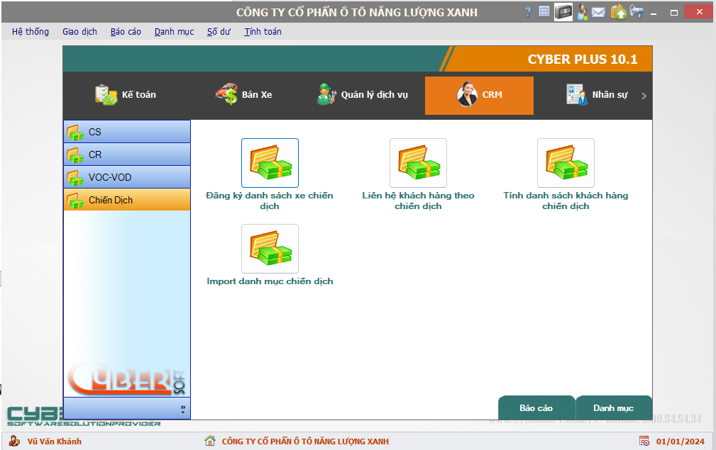

Thao tác thực hiện
- User truy cập chức năng theo đường dẫn.
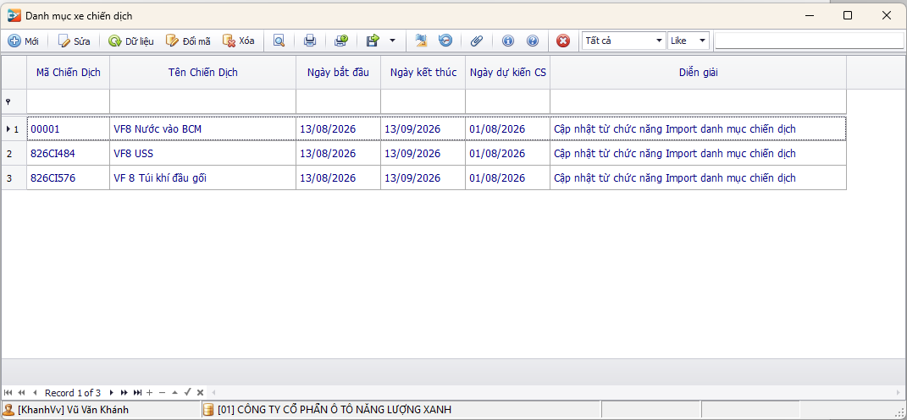
- Hệ thống hiển thị danh sách các chiến dịch đã được khởi tạo
- User click vào để thực hiện tạo chiến dịch
- Thực hiện cập nhật thông tin chung (1)
- Thực hiện cập nhật chi tiết bằng cách Import danh sách số khung
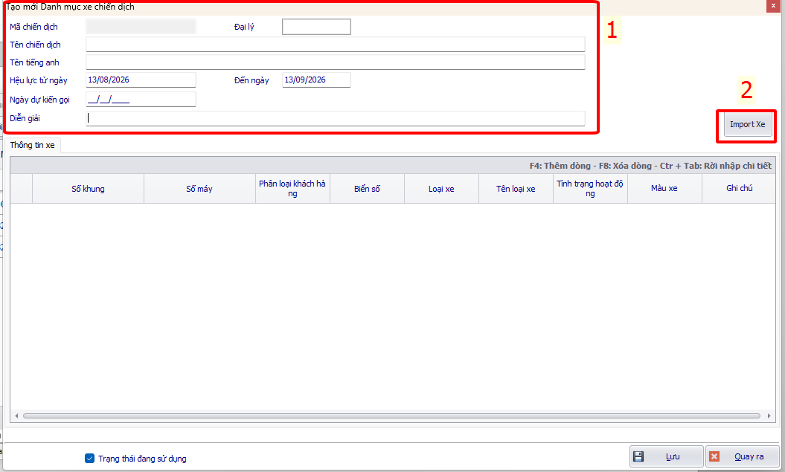
- Thực hiện Lưu để hoàn thành
Lưu ý: Mã chiến dịch khi tạo mới tại đây hệ thống tự động sinh ra.

Import danh mục chiến dịch

Mục đích
- Import nhanh các chiến dịch: Tại đây có thể import 1 lần cho nhiều chiến dịch, nhiều số khung.

Đường dẫn: CRM \ Chiến Dịch \ Import danh mục chiến dịch
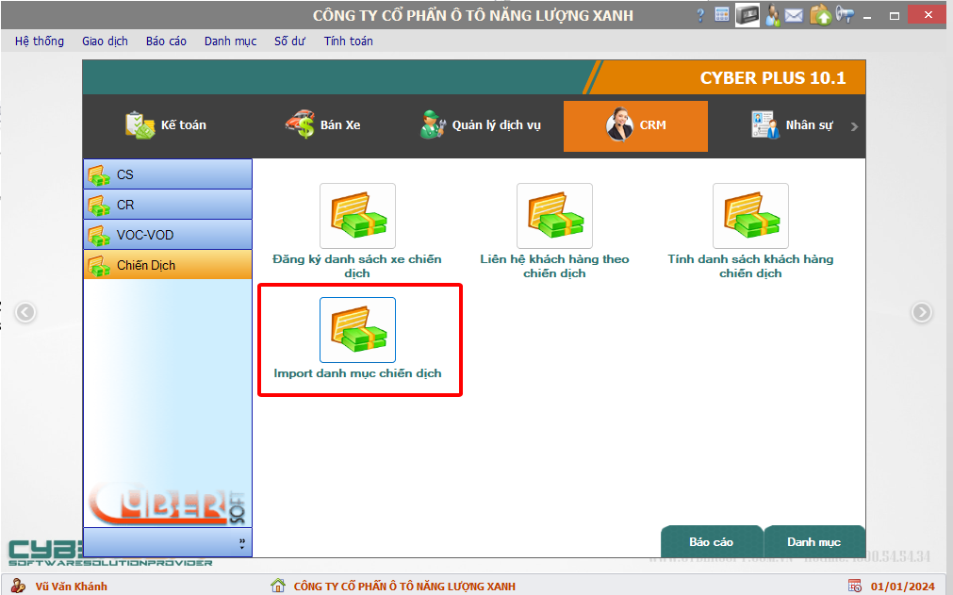

Thao tác thực hiện
- User truy cập chức năng theo đường dẫn
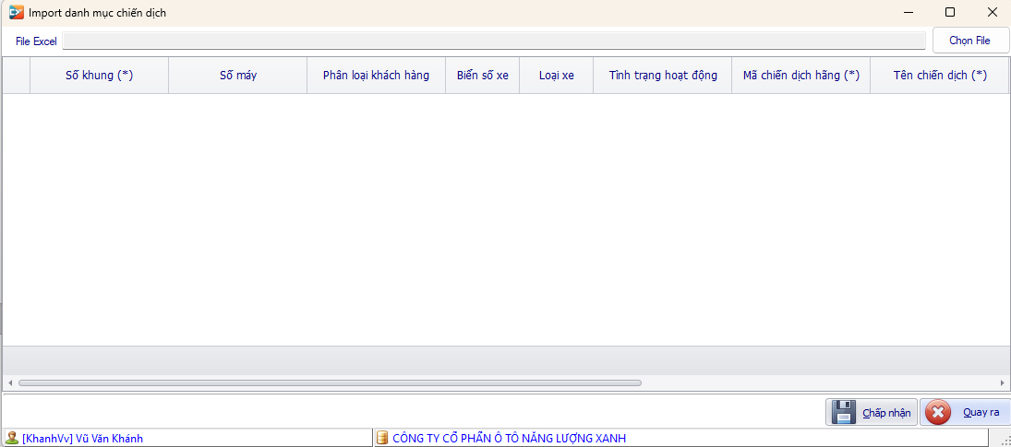
- User thực hiện lựa chọn File để Import => Click Chấp nhận để lưu
- Sau khi lưu thì hệ thống có các ràng buộc sau:
  - Quy định các dòng số khung cứ trùng “Mã chiến dịch hãng (*)” thì được gom chung vào thành 1 chiến dịch.
  - Nếu như “Mã chiến dịch hãng (*)” đã có trên hệ thống thì sẽ chặn không lưu được.
  - Trường hợp để trường “Mã chiến dịch hãng (*)” trống, hệ thống tự động gom thành 1 chiến dịch, trong đó mã chiến dịch được tự động tạo theo quy tắc của hệ thống.
  - Sau khi lưu thành công, User mở chức năng “Đăng ký danh sách xe chiến dịch” ở mục 1 để kiểm tra các chiến dịch đã được Import vào thành công.

